Каталитические системы на основе 1,3,2-диазафосфолидинов с периферийными тиоэфирными фрагментами
Луканьков А.И, Трунина В.М.
Студент, 2 курс бакалавриата
РГУ имени С.А. Есенина, институт естественных наук, г. Рязань, Россия
E-mail: alukankov@mail.ru
На основе 1,3,2-диазафосфолидинов, содержащих периферийные тиоэфирные группы, получены разнообразные катионные и нейтральные аллильные комплексы Pd(II), в которых соответствующие фосфорсодержащие лиганды демонстрируют P-монодентатное, либо P,S-мостиковое координационное поведение.
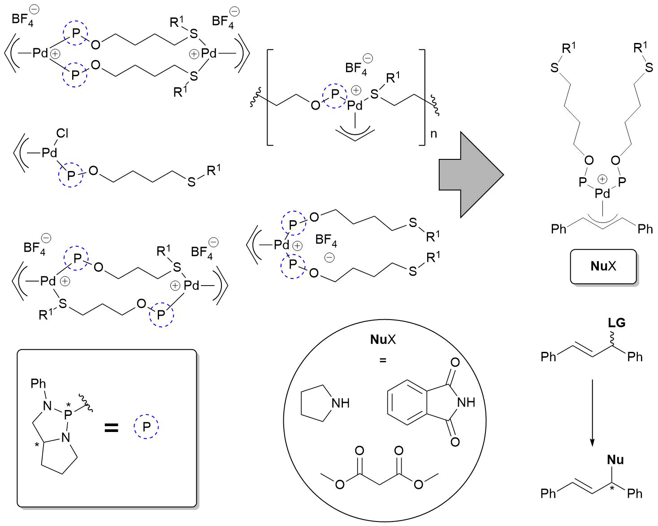
Схема 1. Каталитические системы на основе 1,3,2-диазафосфолидинов
Полученные палладиевые комплексы были использованы в реакциях Pd-катализируемого асимметрического аллилирования. Результаты катализа указывают на образование каталитических интермедиатов общего типа для всех групп комплексов [1].
Работа выполнена при финансовой поддержке Российского научного фонда (проект № 19-13-00197).
Литература
1. Formation of Allylpalladium Complexes and Asymmetric Allylation Involving Modular Bridging Diamidophosphite-Sulfides Based on 1,4-Thioether Alcohols / Chuchelkin I. V. [et al.] // Organometallics. 2021. №40. P. 3645-3658.

